Mein Sommer mit Jesus

Fang die Kugel
Heute kannst du dir dein eigenes Wurf-Fang-Spiel basteln.
Das brauchst du:
- 2 Pappbecher (0,25 l)
- Haushaltsschnur
- 1 Holzkugel (25mm Durchmesser), alternativ: Knöpfe
- Maßband oder Lineal
- Klebeband
- 1 Nagel
- 1 Streichholz
- 1 Schere
- Evtl. Pinsel und Acryfarben
Und so geht´s
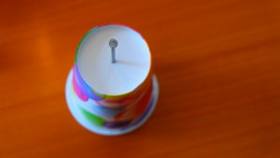
1. Einen Pappbecher auf den Kopf stellen. Mit der Hilfe eines Nagels in die Mitte des Becherbodens ein Loch bohren.
2. 80 cm Schnur abmessen und abschneiden. Ein Ende der Schnur vom Becherboden durch das Loch des Bechers einfädeln ins Becherinnere. Dieses Ende um ein Streichholz mittig binden und verknoten. Schnur nach unten ziehen, sodass das Streichholz quer auf dem Boden liegt.
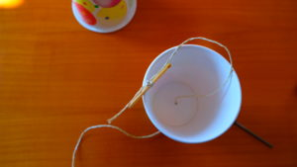
3. Das andere Ende der Schnur in die Holzkugel fädeln und um die Kugel fest verknoten.
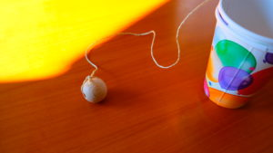
4. Den zweiten Becher in den ersten Bescher stellen. Die Becherränder mit dem Tape an mindestens 4 Stellen miteinander verbinden.
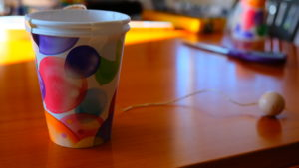
Wer´s noch schöner mag, kann die Kugel im Vorhinein anmalen (z.B. mit Acrylfarben). Den Becherrand kann man mit farbigem Tape bekleben und den Becher selbst nach Lust und Laune verzieren.
Spiel
Versuche die Holzkugel möglichst oft mit dem Becher zu fangen. Dazu lässt du die Kugel locker schwingen und versuchst sie in einem Bogen von unten nach oben zum Becher hin zu bewegen und aufzufangen. Kriegst du das hin? Tipp: Eine längere Schnur erhöht den Schwierigkeitsgrad.
Ich wünsche dir ´nen guten Fang!
Antje
(c) Bilder: Antje Metzger, EJW prokids

